PROBLEMI SULLA PRESSIONE
Problema1: la scatola appoggiata. Una scatola di legno (Ps=7,5N/dm³) di altezza 8cm e di area di base 145cm² è poggiata su di un tavolo. Qual è la pressione che essa esercita? [Pr = 0,06 N/cm² = 600Pa]

Problema2: il cono misterioso (un “+” a chi lo risolve e me lo spiega in classe). Poggi un cono di marmo, di altezza H=1,2dm e raggio di base R=50mm su di una sedia. Esso esercita una pressione di 600Pa. Il cono è pieno o è cavo? Il peso specifico del marmo è 27N/dm³ (hint: calcola la forza premente del cono) [E’ un cono cavo!]. Quanta percentuale del cono è composta di marmo e quanta è vuota? [56% marmo + 44% vuoto]

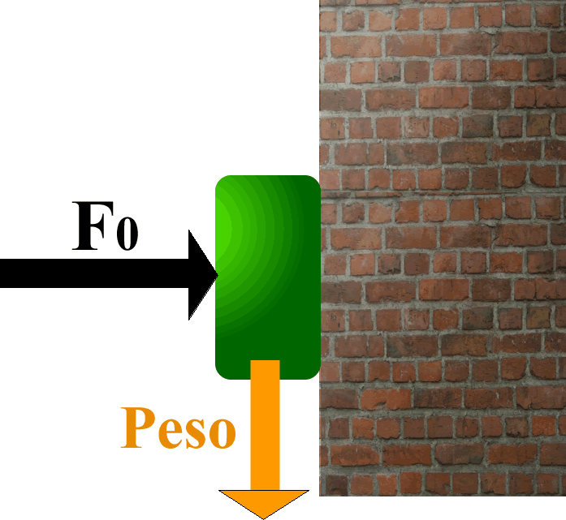
Problema3: la spinta orizzontale! Premi orizzontalmente con una forza F₀=100N una scatola di peso 25N contro una parete verticale (vedi Figura 1): la base della scatola appoggiata al muro misura 20dm². Con quanta pressione premi sulla parete? [Pr=500Pa]. Perché il peso della scatola non ha alcuna influenza sulla pressione? [perché rispetto alla superficie…]. Prima di rispondere, guarda bene come sono disposte le forze nella Figura1.
(questo problema non riguarda la pressione ma è un ripasso di ciò che avete studiato. Un “+” a chi lo risolve). L’Attrito! Adesso ripensa alla forza di attrito che hai già studiato. Fai strisciare la scatola verso il basso: essa fa attrito con il muro. Se il coef. di attrito dinamico fra la scatola e il muro di cui sopra è μ_{D}=0,4 qual è la forza totale verticale che agisce sulla scatola? Scrivi il peso, l’attrito dinamico e la forza totale in formato 1D, (+) in basso. (hint: sul peso agiscono due forze verticali: il peso e l’attrito dinamico) (soluzione in fondo pagina).
Figura 1

Problema4: il tavolo insicuro. Un tavolo si appoggia al pavimento con quattro gambe: ogni gamba è di forma quadrata di lato 3cm. Il tavolo è un parallelepipedo di lati 2mx15dmx2,5cm ed ha un peso specifico di 7N/dm³. Sul tavolo poggi delle scatole: ognuna di esse possiede una massa di 1kg. Se ogni singola gamba del tavolo può sopportare una pressione massima di 200.000 Pa (2⋅10⁵ Pa), quante scatole puoi porre sopra il tavolo? [19 scatole].
Scrivi la massa del tavolo in grammi usando la notazione scientifica con 3 cifre significative. Scrivi poi l’ordine di grandezza della massa (soluzione in fondo pagina).

Problema5: il calcolo dimensionale giusto e sbagliato. Trovi scritte queste due formule: (a) F⊥ = Pressione·Area ; (b) F⊥ = Pressione/Area. Sai che la Pressione = 2,0·10⁴ Pa e l’Area = 3,56·10⁻² m² : calcola il valore di F⊥ usando la formula (a) e quella (b). Se tu non conoscessi la formula della pressione sapresti dire quali dei due valori è sicuramente errato osservando le unità di misura?
Un Ingegnere deve progettare un muro su di un terreno: il muro possiede un Peso specifico Ps=25N/dm³ ed un volume V=0,85m³ e poggia su di un’Area = 300dm². L’Ingegnere calcola che la pressione esercitata dal muro sul terreno è data dalla formula: Pressione = V·Area/Ps . Secondo te questa formula è giusta o sbagliata? Rispondi alla domanda calcolando le unità di misura. Qual è la formula esatta per calcolare la pressione?

Soluzione Problema3: Peso = +25N$\hat{y}$ ; F_{D} = - 40N$\hat{y}$ ; Ftot = -15N$\hat{y}$
Soluzione Problema4: M = 53.571g → 53.600g = 5,36·10⁴g (decine di kg)

